Инструкция по калибровке Панели информационной ПИ-142-03 под датчик зазора деки

Если на ПИ-142-03 установлено программное обеспечение не менее V28.16 до того пока не будет проведена эта калибровка на экране ПИ в кадре «КОМБАЙНИРОВАНИЕ» вместо величины зазора деки отображаются .
Для выполнения калибровки необходимо:
- войти в меню ПИ нажав кнопку ;
- кнопками или переместить указатель  на раздел «НАСТРОЙКИ СИСТЕМЫ» и нажать кнопку для входа в него;
- в разделе «НАСТРОЙКИ СИСТЕМЫ» кнопками или выбрать раздел «КАЛИБРОВКА ДАТЧИКА ЗАЗОРА ДЕКИ» и нажать кнопку , после чего на экране будет отображаться следующая информация:
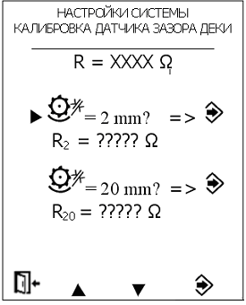
Вместо значения ХХХХХ будет отображаться величина текущего сопротивление потенциометра датчика.
- Далее необходимо полностью выдвинуть шток электромеханизма нажатием «-» на клавише регулировки зазора деки пульта управления и с помощью щупа измерить реальный (физический) зазор между бичами молотильного барабана и декой на выходе. Он должен быть 2 мм. Если он отличается от 2 мм то необходимо выполнить регулировку механической части;
- Если реальный зазор при полностью выдвинутом штоке 2 мм то после окончания выдвижения штока электромеханизма подождать 20 секунд и нажать и удержать клавишу пока вместо символов «?????» около значения R₂ не отобразиться значение примерно равное тому, что отображается справа от R. Это означает, что для зазора деки 2 мм запомнено текущее сопротивление датчика;
- Далее, нажатием «+» или «-» на клавише регулировки зазора деки пульта управления необходимо установить зазор 20 мм. При этом во время втягивания штока необходимо проконтролировать, что значение справа от R изменяется.
- При зазоре 20 мм кнопками или переместить указатель на R₂₀ и после окончания выдвижения штока электромеханизма подождать 20 секунд и нажать и удержать клавишу пока вместо символов «?????» не отобразиться значение примерно равное тому, что отображается справа от R. Это означает, что для зазора деки 20 мм запомнено текущее сопротивление датчика.
- Нажатием кнопки выйти в кадр «КОМБАЙНИРОВАНИЕ» и и проконтролировать что значение зазора деки отображается как  и нажатием «-» на клавише регулировки зазора деки пульта управления полностью выдвинуть шток электромеханизма и проконтролировать, что отображается .

